|  |  |  |
| --- | --- | --- |
|  | **به نام خدا**  **دانشگاه تهران**  **دانشکده‌ مهندسی برق و کامپیوتر** |  |
| **درس شبکه‌های عصبی و یادگیری عمیق**  **تمرین ششم** | | |

|  |  |
| --- | --- |
| نام و نام خانوادگی | **سارا رستمی – امین شاهچراغی** |
| شماره دانشجویی | **810۱00۳۵۵ - 810۱۹۹۱۹۶** |
| تاریخ ارسال گزارش | **۱۴۰۱.۱۱.۰۲** |

**فهرست**

**پاسخ 1**. **شبکه‌های مولد تخاصمی کانولوشنال عمیق** 5

۱-۱. پیاده‌سازی مولد تصویر با ‌استفاده ‌از‌ شبکه‌های‌ مولد تخاصمی‌کانولوشنال عمیق 5

۲-۱. ارزیابی شبکه 9

۳-۱. پایدارسازی شبکه 9

**پاسخ ۲**. **شبکه متخاصم مولد طبقه‌بند کمکی و شبکه Wasserstein** 12

۱-۲. **شبکه متخاصم مولد طبقه‌بند کمکی** 12

۱-۱-۲. پیاده‌سازی شبکه 12

۲-۱-۲. ارزیابی شبکه 15

۳-۱-۲. پایدارسازی شبکه 16

۲-۲. **شبکه متخاصم مولد Wasserstein** 19

۱-۲-۲. پیاده‌سازی شبکه 20

۲-۲-۲. ارزیابی شبکه 21

۳-۲-۲. پایدارسازی شبکه 22

**شکل‌ها**

شکل 1- چند نمونه از نمونه‌های دیتاست 5

شکل 2- ساختار شبکه generator 5

شکل 3- ساختار شبکه discriminator 6

شکل 4 - فریز کردن شبکه discriminator 6

شکل 5- آموزش شبکه‌ها 7

شکل 6- تصاویر تولیدی توسط شبکه مولد در مرحله 1 آموزش 7

شکل 7- تصاویر تولیدی توسط شبکه مولد در مرحله 6 آموزش 7

شکل 8- تصاویر تولیدی توسط شبکه مولد در مرحله ۲۱ آموزش 8

شکل 9- تصاویر تولیدی توسط شبکه مولد در مرحله ۴۱ آموزش 8

شکل 10- تصاویر تولیدی توسط شبکه مولد در مرحله ۴6 آموزش 8

شکل 11- نمودار loss مدل 9

شکل 12- نمودار Accuracy مدل 9

شکل 13- روش smoothing 10

شکل 14- روش افزودن noise 10

شکل 15- تصاویر تولیدی توسط شبکه مولد پایدار در مرحله 1 آموزش 10

شکل 16- تصاویر تولیدی توسط شبکه مولد پایدار در مرحله 6 آموزش 11

شکل 17- تصاویر تولیدی توسط شبکه مولد پایدار در مرحله ۱۶ آموزش 11

شکل 18- تصاویر تولیدی توسط شبکه مولد پایدار در مراحل آخر آموزش 11

شکل 19- نمودار loss مدل پایداری‌سازی شده 12

شکل 20- نمودار Accuracy مدل پایداری‌سازی شده 12

شکل 21- تعریف شبکه discriminator طبقه بند 13

شکل 22- تعریف شبکه generator طبقه بند 13

شکل 23- ترکیب دو شبکه generator و discriminator طبقه بند 13

شکل 24- آموزش مدل طبقه‌بند 14

شکل 25- تصاویر تولیدی توسط شبکه مولد طبقه بند در مرحله 10 آموزش 14

شکل 26- تصاویر تولیدی توسط شبکه مولد طبقه بند در مرحله ۳0 آموزش 14

شکل 27- تصاویر تولیدی توسط شبکه مولد طبقه بند در مرحله ۵0 آموزش 15

شکل 28- نمودار loss مدل تفکیک کننده طبقه بند 15

شکل 29- نمودار Accuracy مدل تفکیک کننده طبقه بند در طول آموزش 16

شکل 30- نمودار خطا و دقت مدل generator طبقه بند 16

شکل 31- تابع افزودن noise 17

شکل 32- تصاویر تولیدی توسط شبکه مولد طبقه بند پایدار سازی شده در مرحله 10 آموزش 17

شکل 33- تصاویر تولیدی توسط شبکه مولد طبقه بند پایدار سازی شده در مرحله ۳0 آموزش 17

شکل 34- تصاویر تولیدی توسط شبکه مولد طبقه بند پایدار سازی شده در مرحله ۵0 آموزش 18

شکل 35- نمودار loss مدل discriminator طبقه بند پایدار سازی شده 18

شکل 36- مودار loss مدل discriminator طبقه بند پایدار سازی شده 19

شکل 37- نمودار Accuracy و loss شبکه generator طبقه بند پایدار سازی شده در طول آموزش 19

شکل 38- Wasserstein loss function 20

شکل 39- اعمال تابع هزینه جدید 20

شکل 40- تصاویر تولیدی توسط شبکه مولدWGAN در مرحله 1 آموزش 20

شکل 41- تصاویر تولیدی توسط شبکه مولدWGAN در مرحله 1۱ آموزش 21

شکل 42- تصاویر تولیدی توسط شبکه مولدWGAN در مرحله ۲۶ آموزش 21

شکل 43- تصاویر تولیدی توسط شبکه مولدWGAN در مرحله ۴۶ آموزش 21

شکل 44- نمودار خطا شبکه WGAN 22

شکل 45- اضافه کردنsmoothing به برچسب کلاس مثبت 22

شکل 46- :اضافه کردن نویز به برچسب داده ها در شبکه WGAN 22

شکل 47- تصاویر تولیدی توسط شبکه مولدWGANپایدار سازی شده در مرحله 1 آموزش 23

شکل 48- تصاویر تولیدی توسط شبکه مولدWGANپایدار سازی شده در مرحله 16 آموزش 23

شکل 49- تصاویر تولیدی توسط شبکه مولدWGANپایدار سازی شده در مرحله 46 آموزش 23

شکل 50- نمودار loss شبکه WGAN تغییریافته در طول آموزش 24

شکل 51- نمودار Accuracy شبکه WGAN تغییریافته در طول آموزش 24

**جدول‌ها**

No table of figures entries found.

# **پاسخ 1**. **شبکه‌های مولد تخاصمی کانولوشنال عمیق**

۱-۱. پیاده‌سازی مولد تصویر با ‌استفاده ‌از‌ شبکه‌های‌ مولد تخاصمی‌کانولوشنال عمیق

در گام اول داده هارا در درایو گوگل قرار داده و آن هارا در کولب لود کردیم. سپس داده هارا به آموزش و ارزیابی تقسیم کرده و آن هارا نرمالایز کردیم.

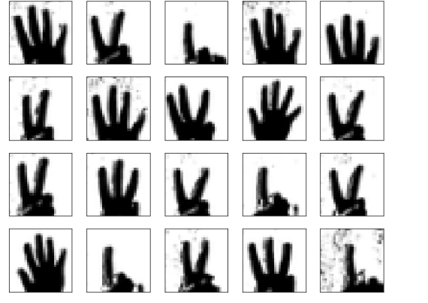

شکل 1- چند نمونه از نمونه‌های دیتاست

در این مرحله شبکه مولد را ساختیم. برای این کار از کتابخانه keras استفاده کردیم و یک شبکه sequential ساختیم. از آن جایی که تعداد داده ها زیاد نبود سعی کردیم شبکه پیچیدگی کمی داشته باشد و شبکه های با پارامتر های بزرگ نتایج خوبی به همراه نداشت.

این شبکه یک وکتور با سایز 100 را به عنوان ورودی می گیرد. و در نهایت یک تصویر ساخته شده در سایز 28 در 28 در 1 را خروجی می دهد.

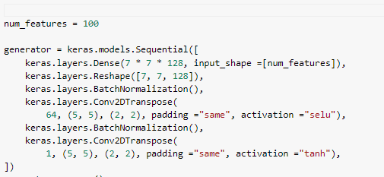

شکل 2- ساختار شبکه generator

سپس به ساختار شبکه تفکیک کننده پرداختیم. این شبکه تصویر ساخته شده توسط شبکه مولد را می گیرد و در خروجی باید مشخص کند آیا عکس واقعی است یا ساخته شده. به این دلیل که کلاس خروجی باینری است از sigmoid استفاده کردیم.

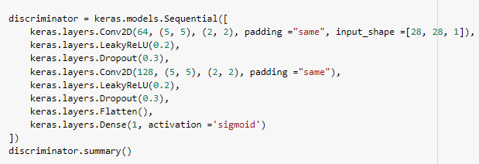

شکل 3- ساختار شبکه discriminator

حالا نیاز است شبکه discriminator را compile کرده و آن را فریز کنیم.(به دلیل اینکه ابتدا باید شبکه مولد را آموزش دهیم) سپس شبکه را ترکیب می کنیم.

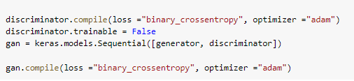

شکل 4 - فریز کردن شبکه discriminator

سپس با batch_size=32 و 50 مرحله به آموزش شبکه پرداختیم. در هر مرحله ابتدا نویز اولیه تولید می شود و آن را به شبکه مولد می دهیم تا تصویر غیر واقعی بسازد. سپس ترکیب تصاویر واقعی و غیر واقعی را به شبکه تفکیک کننده می دهیم تا آن را آموزش دهیم. و سپس به آموزش شبکه GAN می پردازیم به این صورت که وزن های شبکه تفکیک کننده را فریز کرده و نویز تصادفی تولید می کنیم و نویز را با لیبل یک به شبکه می دهیم.

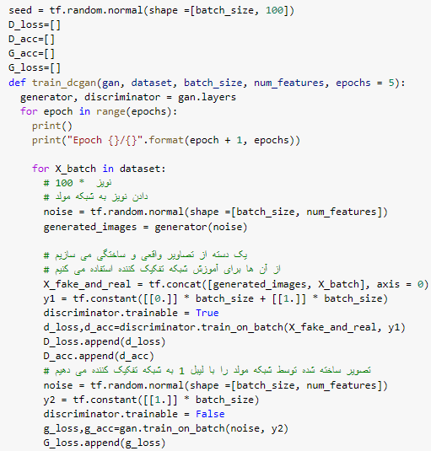

شکل 5- آموزش شبکه‌ها

پیشرفت شبکه مولد در طول آموزش را در شکل‌های۶ و ۷ و ۸ و ۹ و ۱۰ مشاهده می‌کنید.

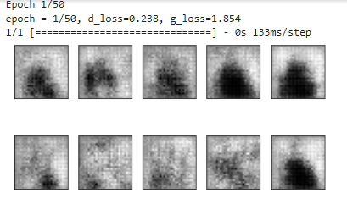

شکل 6- تصاویر تولیدی توسط شبکه مولد در مرحله 1 آموزش

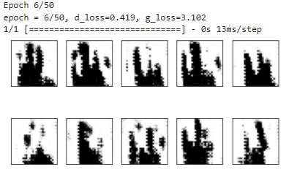

شکل 7- تصاویر تولیدی توسط شبکه مولد در مرحله 6 آموزش

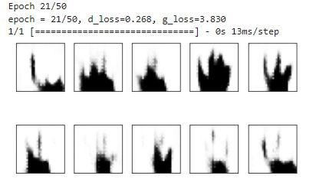

شکل 8- تصاویر تولیدی توسط شبکه مولد در مرحله ۲۱ آموزش

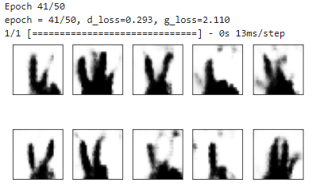

شکل 9- تصاویر تولیدی توسط شبکه مولد در مرحله ۴۱ آموزش

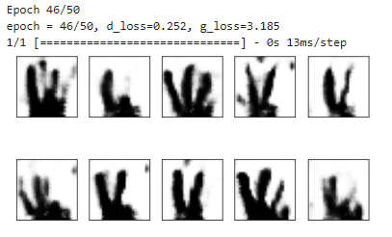

شکل 10- تصاویر تولیدی توسط شبکه مولد در مرحله ۴6 آموزش

همانطور که مشاهده کردید پیشرفت شبکه طي ايپاک‌ها مشهود است.

ما فکر میکنيم دقت بالای تفکیک کننده به این معنی نیست که تولید کننده با موفقیت متمایزکننده را فریب داده است یا خیر. در واقع، زمانی که دقت تشخیص‌دهنده نزدیک به 50 درصد باشد، به این معنی است که مولد داده‌های ورودی را به خوبی مدل‌سازی می‌کند و تفکیک کننده نمی‌تواند بین این دو تفاوت قائل شود و حدس‌های تصادفی می‌زند.

## ۲-۱. ارزیابی شبکه

نمودار دقت و خطای شبکه نیز به شکل زیر بود.

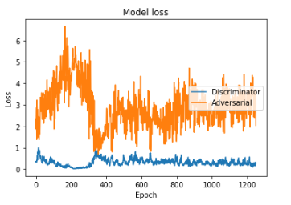

شکل 11- نمودار loss مدل

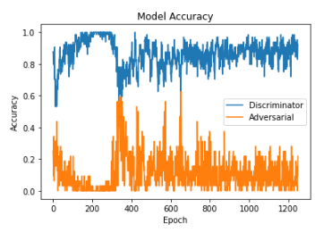

شکل 12- نمودار Accuracy مدل

## ۳-۱. پایدارسازی شبکه

برای این کار از دو روش استفاده کردم. یکی one-sided label smoothing و دومی Adding noise

روش اول :

استفاده از لیبل کلاس 1 برای نمایش تصاویر واقعی و برچسب کلاس 0 برای نمایش تصاویر جعلی در هنگام آموزش مدل تفکیک کننده معمول است.این برچسب‌ها سخت نامیده می‌شوند

استفاده از برچسب های نرم، مانند مقادیر کمی بیشتر یا کمتر از 1.0 یا کمی بیشتر از 0.0 به ترتیب برای تصاویر واقعی و جعلی، که در آن مقدار تغییر برچسب برای هر تصویر تصادفی است، برای پایدار سازی شبکه بسیار مفید است. طبق گفته مقاله من فقط برای برچسب 1 از این روش استفاده کردم.



شکل 13- روش smoothing

روش دوم:

برچسب‌هایی که هنگام آموزش مدل تفکیک‌کننده استفاده می‌شوند، همیشه درست هستند.

توصیه می‌شود به این برچسب‌ها نویز هایی اضافه کنیم. به معنای افزودن تصادفی برخی از تصاویر جعلی به دسته‌ای از تصاویر واقعی یا افزودن تصادفی برخی از تصاویر واقعی به دسته‌ای از تصاویر جعلی با احتمال p_flip می باشد.

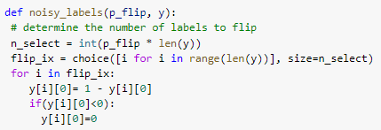

شکل 14- روش افزودن noise

حالا با انجام تغییرات گفته شده دوباره مدل را برای 50 مرحله آموزش دادیم. تصاویر تولیدی در طول آموزش به شرح زیر بود:

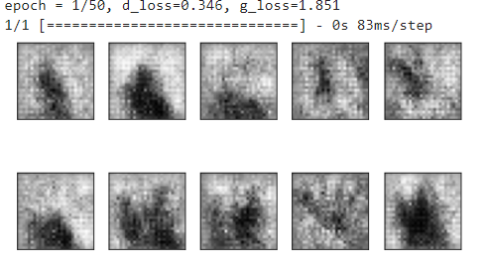

شکل 15- تصاویر تولیدی توسط شبکه مولد پایدار در مرحله 1 آموزش

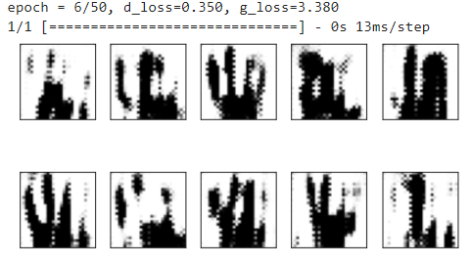

شکل 16- تصاویر تولیدی توسط شبکه مولد پایدار در مرحله 6 آموزش

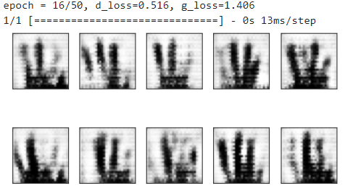

شکل 17- تصاویر تولیدی توسط شبکه مولد پایدار در مرحله ۱۶ آموزش

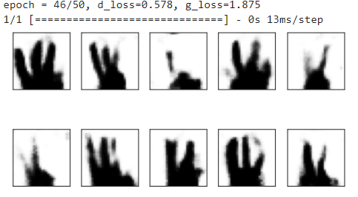

شکل 18- تصاویر تولیدی توسط شبکه مولد پایدار در مراحل آخر آموزش

نمودار خطا و دقت مدل شبکه به صورت زیر می‌باشد:

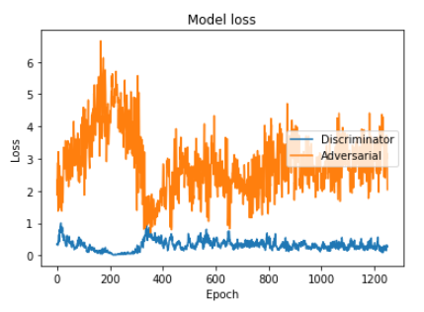

شکل 19- نمودار loss مدل پایداری‌سازی شده

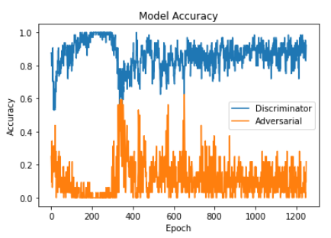

شکل 20- نمودار Accuracy مدل پایداری‌سازی شده

# **پاسخ ۲**. **شبکه متخاصم مولد طبقه‌بند کمکی و شبکه Wasserstein**

## ۱-۲. **شبکه متخاصم مولد طبقه‌بند کمکی**

### ۱-۱-۲. پیاده‌سازی شبکه

در این مرحله در واقع قرار است پارامتر هایی به مدل قبلی اضافه کنیم به نام کلاس تصویر به این معنی که شبکه علاوه بر واقعی بودن یا نبودن تصویر، کلاس آن را نیز پیش بینی کند. این کار وظیفه شبکه تفکیک کننده می باشد.

به این منظور برای شبکه تفکیک کننده 2 خروجی تعریف کردم یکی برای برچسب واقعی بودن یا نبودن تصویر و دیگری برای برچسب کلاس تصویر، از همین رو از دو تابع loss نیز استفاده کردم.

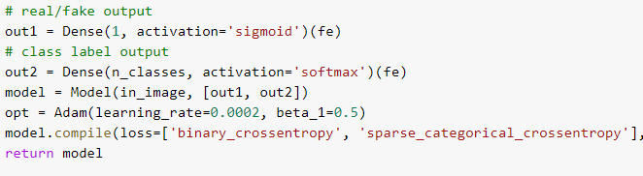

شکل 21- تعریف شبکه discriminator طبقه بند

در شبکه مولد نیز یک امبدینگ برای بردار برچسب کلاس ها ساختم یک شبکه کوچک برای تولید این بردار و یک شبکه مثل شبکه مولد قبلی برای ساخت تصویر ساختم و آن هارا ترکیب کردم.

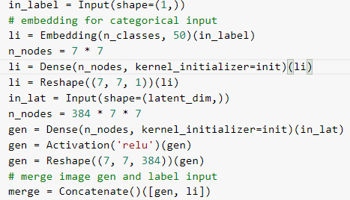

شکل 22- تعریف شبکه generator طبقه بند

حالا دو شبکه مولد و تفکیک کننده را ترکیب می کنم. این شبکه به عنوان ورودی برچسب و تصویر را می گیرد و در خروجی برچسب کلاس و برچسب واقعی بودن یا نبودن را می دهد.

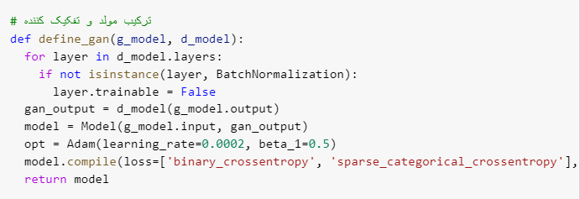

شکل 23- ترکیب دو شبکه generator و discriminator طبقه بند

حالا مدل را برای 50 مرحله آموزش می دهم(توضیحات چگونگی ترتیب فریز کردن شبکه ها برای آموزش در سوال قبلی گفته شده است).

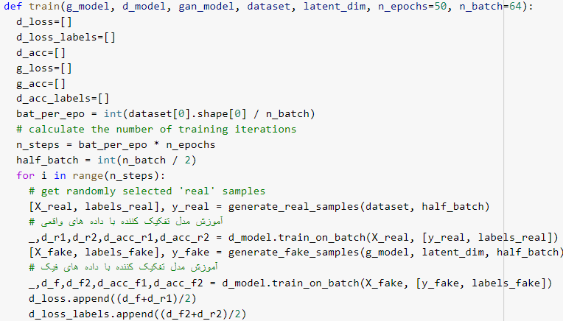

شکل 24- آموزش مدل طبقه‌بند

نتایج در طول آموزش بدست آمد. ابتدا تصاویر تولیدی توسط این شبکه:

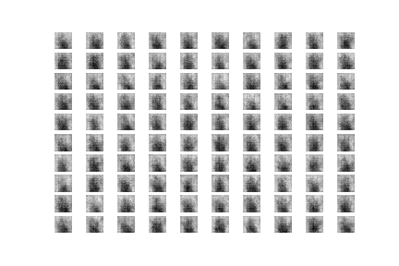

شکل 25- تصاویر تولیدی توسط شبکه مولد طبقه بند در مرحله 10 آموزش

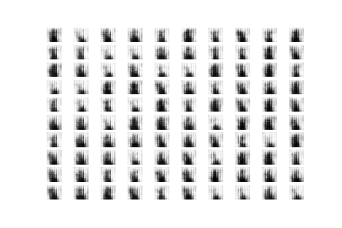

شکل 26- تصاویر تولیدی توسط شبکه مولد طبقه بند در مرحله ۳0 آموزش

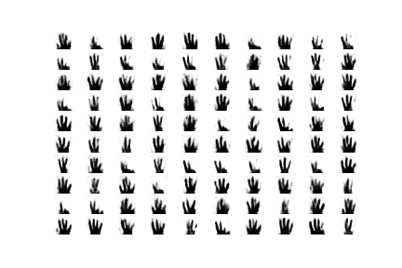

شکل 27- تصاویر تولیدی توسط شبکه مولد طبقه بند در مرحله ۵0 آموزش

### ۲-۱-۲. ارزیابی شبکه

نمودار دقت و خطای مدل generator در طول آموزش را در شکل‌های ۲۸ و ۲۹ مشاهده می‌کنید.

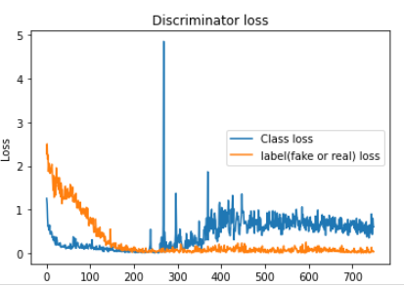

شکل 28- نمودار loss مدل تفکیک کننده طبقه بند

همانطور که مشاهده می کنید خطوط آبی خطا مدل برای تشخیص کلاس تصویر می باشد و خطوط نارنجی خطا مدل برای تشخیص واقعی یا فیک بودن تصویر می باشد که به خوبی همگرا شده است.

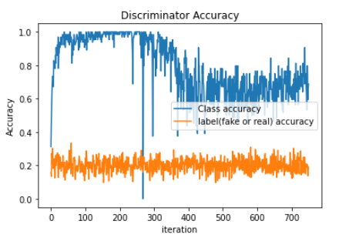

شکل 29- نمودار Accuracy مدل تفکیک کننده طبقه بند در طول آموزش

نمودار دقت و خطای مدل discriminator در طول آموزش را در شکل‌ ۳۰ مشاهده می‌کنید.

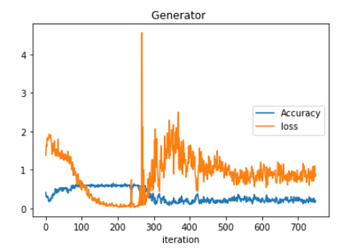

شکل 30- نمودار خطا و دقت مدل generator طبقه بند

### ۳-۱-۲. پایدارسازی شبکه

در این مرحله برای پایدار سازی شبکه متخاصم طبقه بند تکنیک های گفته شده در سوال قبل را اجرا کردیم و مدل را برای 50 مرحله آموزش دادیم:

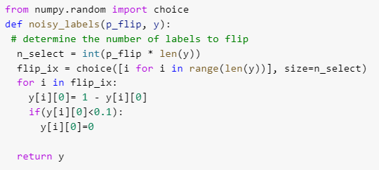

شکل 31- تابع افزودن noise

نتایج مدل در طول 50 مرحله آموزش به شرح زیر می باشد:

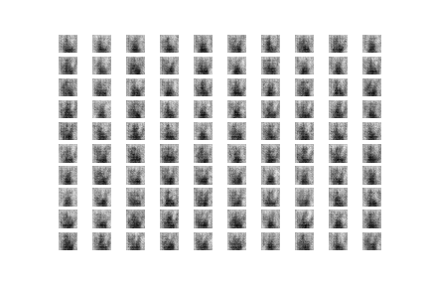

شکل 32- تصاویر تولیدی توسط شبکه مولد طبقه بند پایدار سازی شده در مرحله 10 آموزش

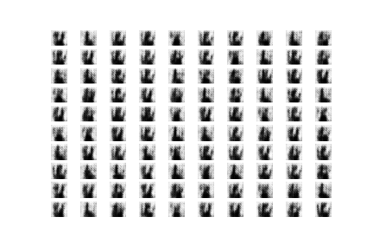

شکل 33- تصاویر تولیدی توسط شبکه مولد طبقه بند پایدار سازی شده در مرحله ۳0 آموزش

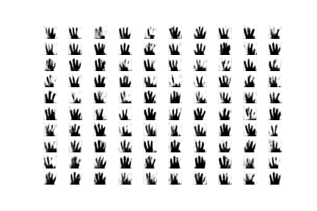

شکل 34- تصاویر تولیدی توسط شبکه مولد طبقه بند پایدار سازی شده در مرحله ۵0 آموزش

نمودار دقت و خطا شبکه پایدار سازی شده در طول آموزش را در شکل‌های ۳۵ و ۳۶ و ۳۷ مشاهده می‌کنید:

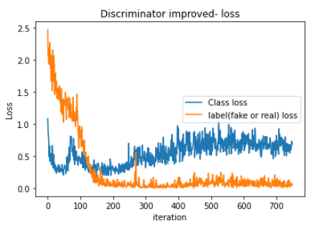

شکل 35- نمودار loss مدل discriminator طبقه بند پایدار سازی شده

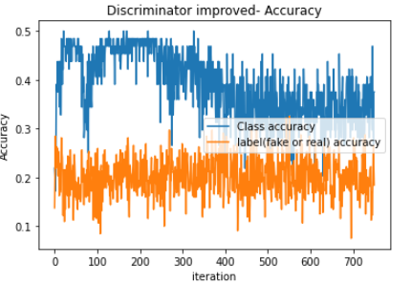

شکل 36- مودار loss مدل discriminator طبقه بند پایدار سازی شده

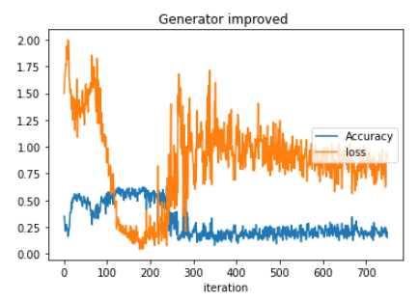

شکل 37- نمودار Accuracy و loss شبکه generator طبقه بند پایدار سازی شده در طول آموزش

همانطور که نمودار ها نیز مشهود است شبکه بهتر و پایدار تر شده و نوسان های کمتری در نتایج دارد.

## ۲-۲. **شبکه متخاصم مولد Wasserstein**

Wasserstein یکی از توابع هزینه است که بر اساس فاصله زمین متحرک (EMD) بین توزیع داده‌های تولید شده و داده‌های واقعی است. در حقیقت این روش، روشی برای اندازه گیری شباهت میان دو توزیع احتمال است .

روش جدید معرفی شده در این الگوریتم توانایی پیداکردن فاصله ی نقاط در توزیع احتمال را با استفاده از فاصله ی موجود در تصاویر دیتاست دارد. بدین صورت شبکه قادر به یادگیری تا رسیدن به همگرایی می شود که در نتیجه ی آن، تصاویری با کیفیت بالاتر نمونه های تولیدی توسط مولد را شاهد خواهیم بود.

در مدل WGAN شبکه تفکیک کننده به جای اینکه احتمال واقعی بودن یک تصویر تولید شده را پیش بینی کند به واقعی بودن یک تصویر معین احتمالی را نسبت می دهد.

Critic Loss = [average critic score on real images] – [average critic score on fake images]

Generator Loss = -[average critic score on fake images]

### ۱-۲-۲. پیاده‌سازی شبکه

برای پیاده سازی این تابع هزینه از تابع زیر استفاده کردم:

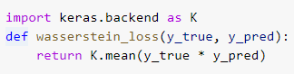

شکل 38- Wasserstein loss function

و مدل GAN نوشته شده در سوال یک را به این صورت تغییر دادم:

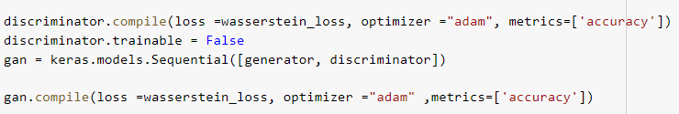

شکل 39- اعمال تابع هزینه جدید

نکته مهم دیگر این است که در این مدل برای محاسبه تابع هزینه جدید برچسب کلاس واقعی به جای 0 ، -1 می باشد. مدل را برای 50 مرحله (مانند سوال های قبلی) آموزش دادم. تصاویر تولید شده توسط شبکه مولد در طول آموزش به شکل زیر بود.

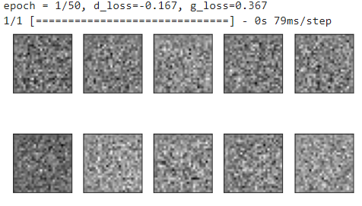

شکل 40- تصاویر تولیدی توسط شبکه مولدWGAN در مرحله 1 آموزش

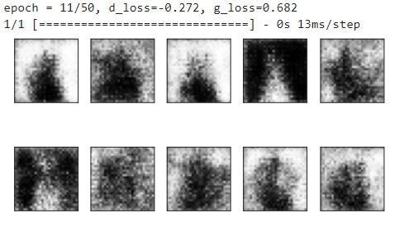

شکل 41- تصاویر تولیدی توسط شبکه مولدWGAN در مرحله 1۱ آموزش

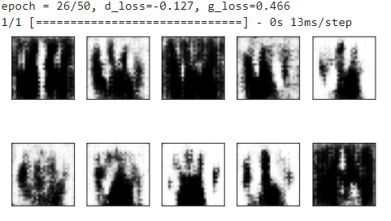

شکل 42- تصاویر تولیدی توسط شبکه مولدWGAN در مرحله ۲۶ آموزش

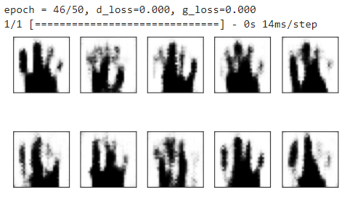

شکل 43- تصاویر تولیدی توسط شبکه مولدWGAN در مرحله ۴۶ آموزش

### ۲-۲-۲. ارزیابی شبکه

نمودار خطای این مدل را در شکل‌ ۴۴ مشاهده می‌کنید.

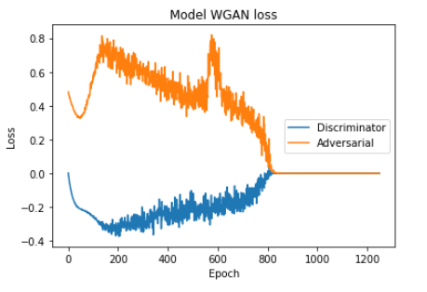

شکل 44- نمودار خطا شبکه WGAN

همانطور که در شکل ۴۴ مشخص است خطا برای هر دو مدل کم و همگرا شده است.

### ۳-۲-۲. پایدارسازی شبکه

در این مرحله برای پایدار سازی شبکه روش های گفته شده در سوال یک را روی این شبکه اعمال کردم.

پیاده سازی روش های گفته شده تغییر زیادی ندارد فقط باید در قسمت add noise با توجه به 1- بودن برچسب تصاویر واقعی تغییراتی اعمال شود.



شکل 45- اضافه کردنsmoothing به برچسب کلاس مثبت

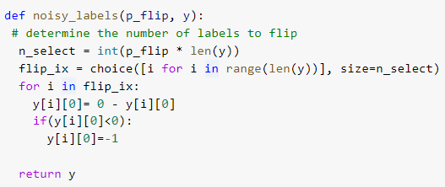

شکل 46- :اضافه کردن نویز به برچسب داده ها در شبکه WGAN

شبکه تغییر یافته را برای 50 مرحله آموزش دادم. تصاویر تولیدی توسط شبکه مولد به شکل زیر بود.

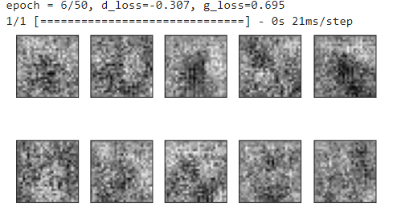

شکل 47- تصاویر تولیدی توسط شبکه مولدWGANپایدار سازی شده در مرحله 1 آموزش

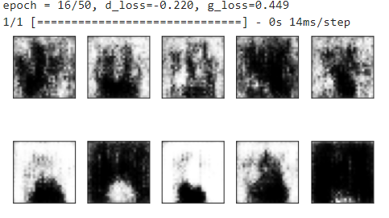

شکل 48- تصاویر تولیدی توسط شبکه مولدWGANپایدار سازی شده در مرحله 16 آموزش

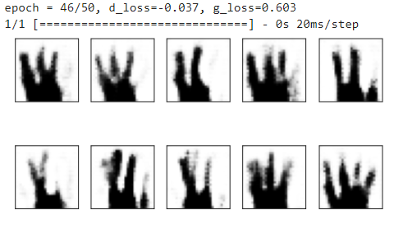

شکل 49- تصاویر تولیدی توسط شبکه مولدWGANپایدار سازی شده در مرحله 46 آموزش

نمودار loss و Accuracy شبكه WGAN تغيير يافته را در شكل‌هاي 50 و 51 مشاهده مي‌كنيد.

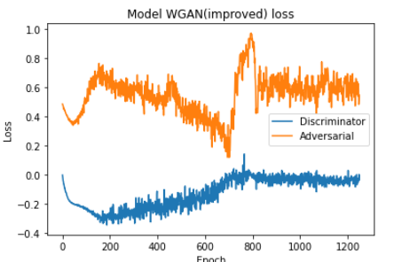

شکل 50- نمودار loss شبکه WGAN تغییریافته در طول آموزش

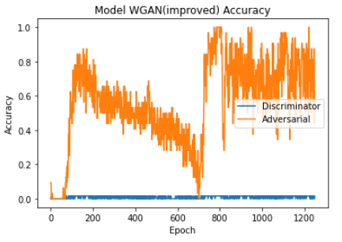

شکل 51- نمودار Accuracy شبکه WGAN تغییریافته در طول آموزش

بنظر می رسد روش های معرفی شده روی این شبکه کارایی لازم را ندارد.